Справка
о проведённой беседе с обучающимися 8-11 классов
на тему: «Курение и алкоголь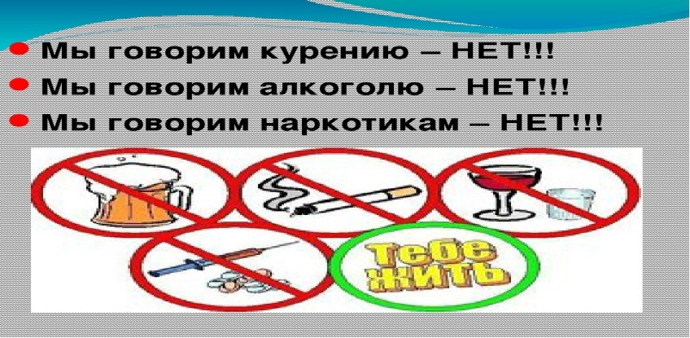
16.10. 2020г. проведена беседа с обучающимися 7-8 классов на тему: «Курение и алкоголь». Ответственной за проведение была зам.директора по ВР Багаева Х.Б.. На беседу был приглашен инспектор ПДН ОМВД по г. Аргун Идрисов Аслан. Он сказала, что табакокурение – вредная привычка, связанная с вдыханием табачного дыма и способствующая развитию болезней сердца, сосудов, желудка, лёгких и проводящая к раковым заболеваниям. Из-за курения человек начинает чаще и тяжелее болеть. Организм курильщика испытывает каждодневное отравление и из-за этого быстро изнашивается. Далее она сказала, что никотин, подобно ржавчине, незаметно разрушает организм. Никотиновая ржавчина значительно опаснее и коварнее: человек думает, что он здоров, и не принимает мер к восстановлению прочности своего организма.
Далее выступила Багаева Х.Б.., она сказала, что алкоголь –ещё один враг здоровья. К сожалению, он хорошо известен во всей России и Чечни. И среди чеченцев он имеет дурную славу и осуждается в обществе.
Исследования, проведённые в школах и учебных заведениях Чечни, показали, что среди попробовавших алкоголь (чаще шампанское, пиво) немало и девочек старших классов. Это не означает, что они пьянствуют, но само возникновение ситуаций, когда школьники отмечают какое-либо событие, для нашей республики - факт настораживающий.
Но заметно, что в последние годы всё больше молодых людей предпочитают здоровый образ жизни.
В конце беседы Идрисов Аслан сказал, состояние здоровья человека в основном зависит от того, как сам человек к нему относится , как он его бережёт и укрепляет. Берегите себя и своё здоровье, занимайтесь спортом, ходите в мечеть, учите уроки и жизнь будет прекрасной. На сегодняшний день
главой ЧР и его командой созданы все условия для этого.

Зам. директора по ВР Багаева Х.Б.

